UNA PREGHIERA ALLE MAMME ANGELI
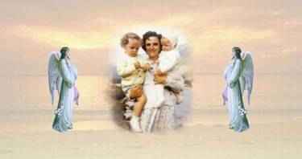
In loro è apparso Dio stesso..
specchiato in queste donne meravigliose.
L'amore sino alla fine..
l'amore di Gesù.
E’ questa la vocazione altissima
nella quale ogni donna è stata creata:
accogliere..amare..generare..partorire
e difendere la vita..
in qualunque forma essa appaia..
perché il drago non abbia potere
e venga finalmente sconfitto.
La donna è la vittoria dell’amore..
e della vita sull’odio e sulla morte.
La donna schiaccia la testa al serpente..
la donna ha ragione del drago
dicendo sì alla vita..
sempre e a qualunque costo.

